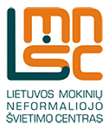
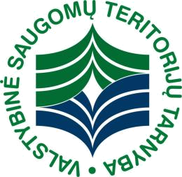
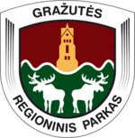
LIETUVOS MOKINIŲ NEFORMALIOJO ŠVIETIMO CENTRAS
VALSTYBINĖ SAUGOMŲ TERITORIJŲ TARNYBA
PRIE APLINKOS MINISTERIJOS

2015 m. balandžio 7 d. 10 val.
Visų klasių gamtos mokslų, geografijos bei neformaliojo ugdymo institucijų mokytojus, besidominčius netradicinėmis žaliosiomis mokymo aplinkomis,
KVIEČIAME Į NEMOKAMĄ KVALIFIKACIJOS TOBULINIMO SEMINARĄ
„UGDANTI GAMTA: EDUKACIJA ŠALIES SAUGOMOSE TERITORIJOSE,
GEROSIOS PATIRTYS IR NAUJOS GALIMYBĖS“

Seminaro metu:
- apžvelgsime šalies mokyklų ir saugomų teritorijų bendradarbiavimo galimybes organizuojant gamtamokslinį (iš dalies ir geografinį) ugdymą;
- apibendrinsime šiuolaikinės gamtotyros, gamtojautos ugdymo tendencijas, pateiksime naujus ir plačiau taikytinus pavyzdžius Lietuvoje bei vengtinas metodikas ir pamokų gamtoje didaktinius aspektus;
- pristatysime nacionalinį konkursą „Pamoka gamtoje: svajokime drauge“;
- sužinosime, kaip galime mokytis užsienio kalbų ir biologijos kartu;
- dalyvausime Gražutės regioninio parko specialistų edukacinėje pamokoje „Piratų lobis“;
- mokysimės intelektualių komandinių žaidimų Jūrų muziejaus ekspozicijoje.
Paskaitas skaitys ir užsiėmimus ves:
Almantas Kulbis, LMNŠC Gamtinio ir ekologinio ugdymo skyriaus vedėjas, Diana Rakauskaitė, Valstybinės saugomų teritorijos tarnybos prie Aplinkos ministerijos Viešųjų ryšių skyriaus vedėja, Vytautas Eidėjus, Gražutės regioninio parko vyriausias specialistas, Vida Žilinskienė, mokytoja, kolekcininkė, Jūrų muziejaus įkūrėja, Ani Tadevosyan, Europos savanorių tarnybos savanorė.

Seminaras vyks 2015 m. balandžio 7 d. 10 val. Gražutės regioninio parko direkcijoje (adresas: Laisvoji a. 14, Salakas, Zarasų rajono savivaldybė)
Dalyvių registracija nuo 9.30 val. Dalyviams bus išduoti kvalifikacijos tobulinimo pažymėjimai. Dalyvių skaičius ribotas.
Registracijos anketa adresu: http://www.lmnsc.lt/lt/renginiai/?id=1125
Informacija: 8 5 267 19 12, 8 5 276 24 46

